ANNEX 2 (LOT 2)

MODEL OFERTA ECONÒMICA I/O CRITERIS AVALUABLES MITJANÇANT FÓRMULA

El/la Sr./Sra............................................................................................ amb residència
a ......................................., al carrer.................................número............, i amb DNI , en
nom propi (o en representació de l’empresa ................................. , amb domicili a ..................................................., al carrer de ......................................, número ..............., i
NIF...........................,declara que, assabentat/ada de les condicions i els requisits que s’exigeixen per poder ser l’empresa adjudicatària del contracte per a la prestació del servei de formació per a l’itinerari sociosanitari del programa de la Diputació: Cuidem-nos, dividit en 3 Lots (SAB_2025000066 i Mytao 2025/7384), es compromet (en nom propi / en nom i representació de l’empresa) a executar-lo amb estricta subjecció als requisits i condicions estipulats, per la quantitat unitària i total pel LOT 2 de:

Concepte | Hores màximes | Import/hora (IVA exempt) | Import oferta (IVA exempt)
Lot 2 (Català bàsic aplicat al sector sociosanitari) | 16 | ……….. € | ….……….. €

Experiència professional:
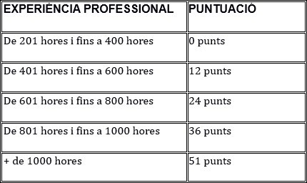

L’experiència professional, en tots els lots, com a docent de la formació en concret o de la família s’acreditarà mitjançant la declaració responsable d'experiència dels docents i s’haurà de presentar currículum vitae i els certificats d’empresa com a docent de la formació en concret o de la família del curs en el moment de la presentació de l’oferta perquè siguin valorats. En el cas de no adjuntar la documentació justificativa, el currículum vitae i certificats d'empresa no seran valorats.
L’empresa acredita que el personal docent té la següent experiència professional:

........................................................................................................................................................................
........................................................................................................................................................................
45


Document signat electrònicament. Podeu consultar la seva autenticitat mitjançant el codi de
verificació 15703251213264634227 a https://seu.sant-adria.net/validacio Pàg 45 / 56
PCAP

........................................................................................................................................................................
....................................................................................................................................................................

Màxim de lots que es pot presentar el mateix licitador: No hi ha màxim, es pot presentar a tots els lots. En qualsevol cas, el licitador que hagi estat proposat com adjudicatari d'un lot podrà triar el lot a executar.

No obstant aquesta preferència de prioritat de lots en el cas de licitador que es presentin a més d'un lot, haurà de constar en l'oferta presentada mitjançant l'encerclament de la preferència (màxim una per cada filera) fins arribar a tantes fileres com tants Lots vulgui presentar oferta el licitador:

LOT | 1 | 2 | 3
LOT | 1 | 2 | 3
LOT | 1 | 2 | 3
En cas de que els licitadors que es presentin a més d'un Lot no indiquin la preferència dels Lots i hagin estat millor classificats en més d'un, li serà adjudicat el que tingui un valor estimat més elevat.

I per què consti, signo aquesta oferta econòmica. (lloc i data )
Signatura

46

Document signat electrònicament. Podeu consultar la seva autenticitat mitjançant el codi de
verificació 15703251213264634227 a https://seu.sant-adria.net/validacio Pàg 46 / 56
PCAP

